**高一年级化学第16课时**

**杀菌消毒，净化空气，次氯酸盐是如何做到的**

**课后习题**

1. 游泳池是公共场合，必须保持用水的清洁卫生，游泳池中的水常用漂白粉消毒，漂白粉的有效成分是

A. CaCl2 B. Ca(ClO)2 C. Ca(OH)2 D. HClO

2. 下列有关物质用途的说法，错误的是

A. 二氧化硫常用于漂白纸浆 B. 漂粉精可用于游泳池水消毒

C. 碳酸钡可用来治疗胃酸过多 D. 氧化铁常用于红色油漆和涂料

3. 一般特大地震、洪水、泥石流过后，医疗人员在消毒杀菌时，通常要用到一种消毒剂。已知该消毒剂的主要成分经焰色反应，火焰呈黄色，且该物质有强氧化性。依据你所学知识判断该消毒剂主要成分可能是

A. NaHCO3 B. NaCl C. Na2CO3 D. NaClO

4.在防止禽流感疫情时，防疫部门使用了大量含氯类消毒剂，其中的一氯胺（NH2Cl）是一种长效缓释有机氯消毒剂，能水解产生NH3和HClO，其杀菌能力是一般含氯消毒剂的 4-5 倍。下列有关一氯胺的说法正确的是

|  |
| --- |
| A.一氯胺中氯元素的化合价为  价 |
| B.HClO的结构式为H-Cl-O |
| C.一氯胺起消毒作用的物质与漂白粉起消毒作用的物质相同 |
| D.一氯胺的摩尔质量为51.5 |

5.除去CO2 中混有的少量 SO2 气体，不可选用的试剂是

|  |  |
| --- | --- |
| A.KMnO4 溶液 | B.NaClO 溶液 |
| C.饱和 NaHCO3 溶液 | D.H2O2溶液 |

6.下列有关 NaClO 和 NaCl 混合溶液的叙述正确的是

|  |
| --- |
| A.该溶液中，NH4+ 、 Fe2+ 、 SO42- 、 Br- 可以大量共存 |
| B.该溶液中，K+ 、 Ag+ 、 H+ 、 NO3- 可以大量共存 |
| C.向该溶液中通入过量 SO2 气体，反应的离子方程式为： |
| D.向该溶液中加入浓盐酸，反应的离子方程式为 |

7. 下列说法正确的是

A. 因为 SO2 具有漂白性，所以它能使品红溶液、溴水、 KMnO4(H+) 、石蕊溶液褪色

B. 能使品红溶液褪色的不一定是SO2

C. SO2 、漂白粉、活性炭、 Na2O2 都能使红墨水褪色，其原理相同

D. 即 SO2 和 Cl2 等物质的量混合后同时通入装有湿润的有色布条的集气瓶中，漂白效果更好

8.同学们用下图所示实验，探究 SO2 及其水溶液的性质  
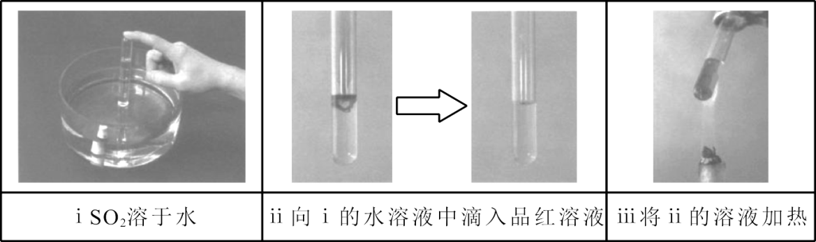  
下列说法正确的是

|  |
| --- |
| A. i的溶液呈酸性，是由于 SO2+H2O=H2SO4 |
| B. ii中品红褪色，不足以证明具有漂白性的是 SO2 |
| C. iii中溶液恢复红色，一定是 H2SO4 分解造成的 |
| 1. 上述实验涉及 SO2 的溶解性和强氧化性 |

9. 如图，利用培养皿探究 SO2 的性质。实验时向 Na2SO3 固体上滴几滴浓硫酸，立即用另一表面皿扣在上面。

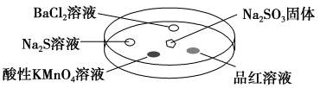

下表中对实验现象的描述或所做的解释不正确的是



A.  B.  C.  D. 

10. 某同学向 SO2 和 Cl2 的混合气体中加入品红溶液，振荡，溶液褪色，将此无色溶液分成三份，依次进行实验，实验操作和实验现象记录如表：下列实验分析中，不正确的是

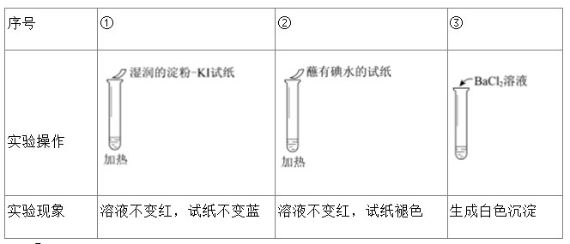

A. ①说明 Cl2 被完全消耗

B. ②中试纸褪色的原因是：

C. ③中若将 BaCl2 溶液换成 Ba(NO3)2 溶液，也能说明 SO2 被 Cl2 氧化为 SO42-

D. 实验条件下，品红溶液和 SO2 均被氧化